化工实验中心实验室安全教育认证在线考试
参考学习资料
1、化工实验中心网站-“快速链接”栏目-“实验室安全知识学习系统”栏目：通识类、化学类、医学生物类、消防类、电气类、机械、辐射类、网络类等。
网址：http://hg.kmust.edu.cn/syzx/Index.asp
2、化工实验中心网站-“学习资料”栏目：消防安全培训课件、实验室安全培训课件、实验室安全手册、气瓶安全监察规定、化工实验中心实验室化学药品安全技术说明书等。
网址：http://hg.kmust.edu.cn/syzx/NewsList.asp?SortID=28；
3、化工实验中心网站-“规章制度”栏目：化工实验室安全预案、化工实验中心公共实验室管理制度、化工学院安全管理细则、化工学院易制毒化学品管理制度、实验中心各专业实验室管理制度等。
网址：http://hg.kmust.edu.cn/syzx/NewsList.asp?SortID=15；

化工实验中心实验室安全教育认证
在线考试操作步骤
1.手机下载安装昆工智能实验室APP。
方式一：二维码下载
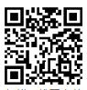
（安卓系统）
方式二：登录网页下载
http://sgc.kmust.edu.cn:8091/wx/html/yuyue_ok.html
方式三：搜索“昆工智能实验室”下载
2.安装运行昆工智能实验室APP：
登录账号：学号或工号
登录密码：kg+学号或kg+工号

3.选择考试栏目进入考试中心页面，选择考试课程“实验室安全”： 4.选择正式考试栏目进入考试页面：
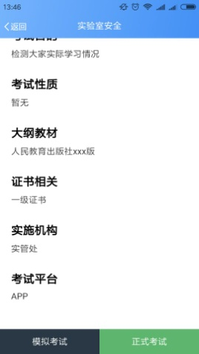
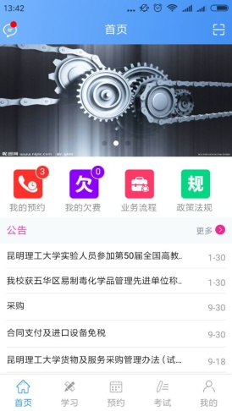

5.考试结束后点击交卷（100个题，考试时间不限），系统自动批改并生成成绩。
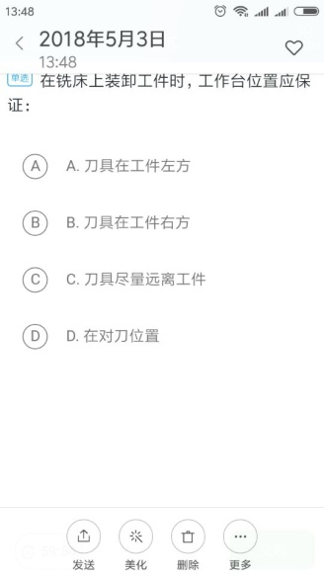
6.点击我的考试查看考试记录（系统可接受多次考试）。
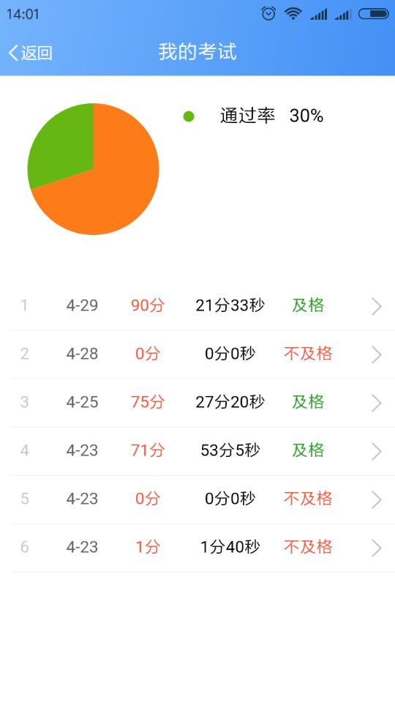
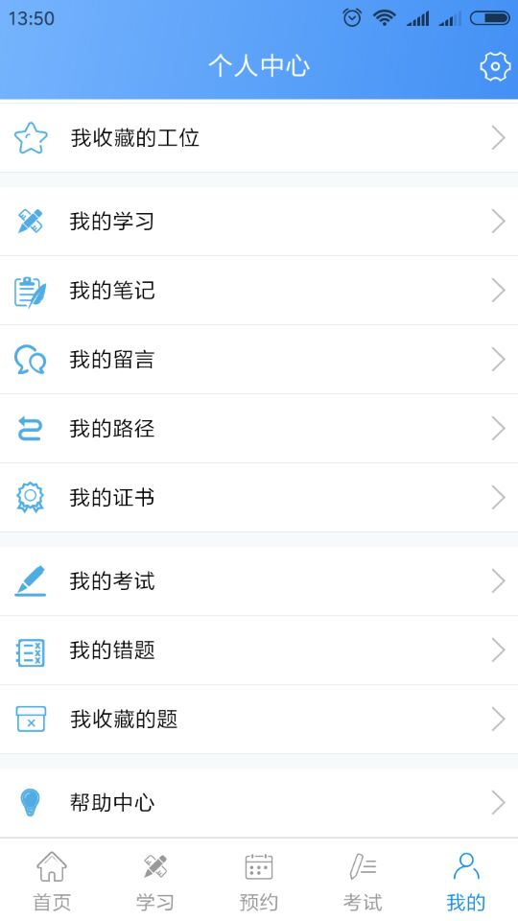

7.考试通过信息报送：再次点击考试，向负责实验室安全管理的教师出示已通过实验室安全考试的信息，并将考试通过的截屏图片发送给负责实验室安全管理的教师进行实验室准入确认并存档备查。
